 | ИНФОРМАЦИОННЫЕ ТЕХНОЛОГИИ  АО «ОВИОНТ ИНФОРМ»

Руководство по установке и обновлению
программы «Баланс-2: Архив ЭДО».
Описание архитектуры и состава поставки программы

Москва, 2026

Оглавление
1 Системные требования 4
1.1 Операционная система 4
1.2 Среда выполнения 4
1.3 Система управления базами данных (СУБД) 4
1.4 Аппаратные требования 5
2 Требования к специализированному программному обеспечению 5
3 Состав поставки программы «Баланс-2: Архив ЭДО» 6
4 Схема архитектуры программы 6
5 Однопользовательский вариант установки 6
5.1 Первоначальная установка Баланс-2: Архив ЭДО 6
5.2 Обновление Баланс-2: Архив ЭДО 12
6 Многопользовательский (сетевой) вариант установки 13
6.1 Первоначальная установка сетевой версии Баланс-2: Архив ЭДО 13
6.1.1 Создание базы данных «Баланс-2: Архив ЭДО» 14
6.1.2 Установка Баланс-2: Архив ЭДО на рабочих местах пользователей 19
6.2 Обновление сетевой версии Баланс-2: Архив ЭДО 22
6.2.1 Обновление базы данных «Баланс-2: Архив ЭДО» 22
6.2.2 Обновление рабочих мест пользователей 23
6.3 Включение и настройка параметра FILESTREAM в Microsoft SQL Server 24
6.4 Настройка файловой группы и файла FILESTREAM при ручном создании базы данных 25
6.5 Рекомендации по выбору имени базы данных SQL Server 27
6.6 Рекомендации по выбору имени пользователя (имени входа) и пароля SQL Server 28
7 Проблемы и решения 28
7.1 Проблемы соединения с СУБД SQL Server 28
7.1.1 Убедитесь, что служба Windows экземпляра SQL Server запущена. 28
7.1.2 Проверьте правильность указания полного имени экземпляра SQL Server 29
7.1.3 Убедитесь, что включена поддержка протокола TCP/IP 29
7.1.4 Убедитесь, что SQL Server не блокируется брандмауэром 29
7.1.5 Проверьте параметры обозревателя SQL Server 29

Системные требования
Перед установкой данного программного продукта убедитесь, что выполняются следующие системные требования программы «Баланс-2: Архив ЭДО».

Операционная система
- Windows 7 SP2 (64-бит);
- Windows 8.1 (64-бит);
- Windows 10 (64-бит).

Среда выполнения
На компьютере с клиентской частью программы «Баланс-2: Архив ЭДО» должна быть установлена среда выполнения Microsoft .NET Framework 4.7.2 или более поздней версии.
Microsoft .NET Framework 4.7.2 может быть загружена по следующей ссылке: http://go.microsoft.com/fwlink/?linkid=863265.

Система управления базами данных (СУБД)
В качестве СУБД может использоваться Microsoft SQL Server 2022 или более поздняя версия. Экземпляр SQL Server должен быть установлен на локальном компьютере или на выделенном сервере СУБД перед установкой программы «Баланс-2: Архив ЭДО».

ВНИМАНИЕ. Для корректной установки программы «Баланс-2: Архив ЭДО», в экземпляре Microsoft SQL Server параметр FILESTREAM должен быть включен и иметь значение «Разрешить FILESTREAM при доступе через Transact-SQL». Убедитесь, что параметр FILESTREAM включен и имеет нужное значение (см. раздел 5.3 в настоящем руководстве).

Для корректной работы программы «Баланс-2: Архив ЭДО» требуется, чтобы в экземпляре SQL Server существовали следующие объекты:
- Имя входа для Баланс-2: Архив ЭДО.
- База данных, включающая в себя файловую группу FILESTREAM с созданным файлом FILESTREAM (см. раздел 5.4 настоящего руководства).
- Пользователь в созданной базе данных, которому предоставлены полномочия роли «db_owner» и назначена схема по умолчанию «dbo». Также требуется сопоставить этого пользователя с ранее созданным именем входа.
Перечисленные выше объекты могут быть созданы пользователем вручную перед установкой программы «Баланс-2: Архив ЭДО» или автоматически в процессе установки «Баланс-2: Архив ЭДО». В последнем случае в процессе установки будут запрошены имя и пароль администратора SQL Server для создания этих объектов в СУБД (подробности см. ниже).

Аппаратные требования
- процессор с частотой не менее 1.4 ГГц;
- 4 ГБ оперативной памяти или больше;
- свободное место на диске не менее 500 МБ.

Объем требуемого свободного места на диске указан приблизительно и не включает места на диске, требуемого для временных файлов, создаваемых в процессе установки программного обеспечения. Размер базы данных может увеличиваться в процессе работы.

Требования к специализированному программному обеспечению
На рабочих местах пользователей необходимо установить сертифицированную систему криптографической защиты информации (СКЗИ) КриптоПро CSP.

Состав поставки программы «Баланс-2: Архив ЭДО»
Дистрибутив Баланс-2: Архив ЭДО состоит из файла Setup_x64_B2SafeEdo_X.X.X.X.exe, где Х.Х.Х.Х – номер версии программы.

Схема архитектуры программы

Доступ к внешним системам, таким как системы ЭДО и КриптоПро Архив электронных подписей, может осуществляться с отдельных, подключенных к интернету и внешним системам клиентских компьютеров. Полученные из внешних систем данные сохраняются в базе данных и доступны со всех других клиентских компьютеров программы.

Однопользовательский вариант установки
Однопользовательский вариант установки предполагает, что клиентская часть программы и база данных будут размещены на одном локальном компьютере.

Первоначальная установка Баланс-2: Архив ЭДО
Перед установкой Баланс-2: Архив ЭДО необходимо убедиться, что экземпляр СУБД Microsoft SQL Server создан и запущен на локальном компьютере. Сделать это можно, открыв список служб Windows (Панель управления – Система и безопасность – Администрирование – Службы) и найдя в списке выполняющуюся службу с именем вида «SQL Server (<Имя экземпляра>)», где <Имя экземпляра> может быть разным (например, «B2CLIENTEDO»).
Запустите дистрибутив программы «Баланс-2: Архив ЭДО» (Setup_x64_B2SafeEdo_X.X.X.X.exe) и следуйте указаниям мастера установки.
Для установки программы необходимо принять условия лицензионного соглашения, затем выбрать папку, в которую будет установлена программа.
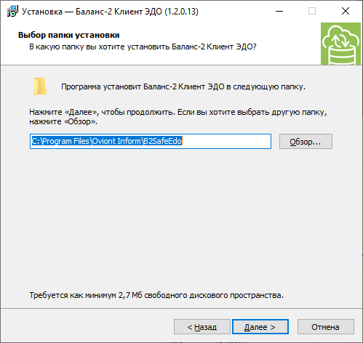
Рисунок 1 – Выбор папки установки
На следующем шаге мастера с названием «Выбор типа установки» необходимо выбрать пункт «Клиентская часть программы и база данных» (см. Рисунок 2).
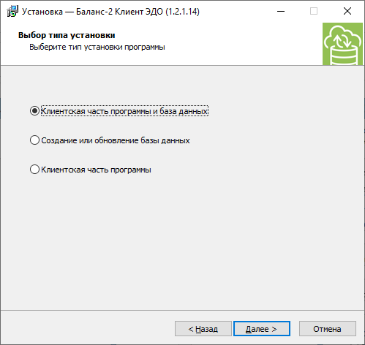
Рисунок 2 – Выбор типа установки
Для продолжения нажмите «Далее».
На шаге мастера установки «Выбор способа создания объектов базы данных» в радиогруппе необходимо выбрать способ создания объектов БД (см. Рисунок 3).
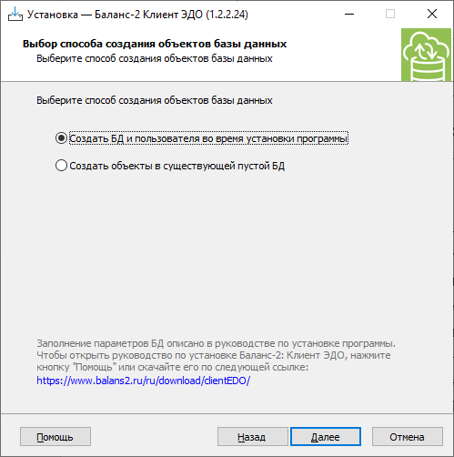
Рисунок 3 – Выбор способа создания объектов базы данных
Доступны 2 варианта:
  - «Создать БД и пользователя во время установки программы» – имя входа, база данных, пользователь и объекты базы данных будут созданы программой установки в соответствии с введенными значениями.
  - «Создать объекты в существующей пустой БД» – если данный пункт выбран, то программа установки предполагает, что в экземпляре SQL Server заранее были созданы имя входа, пустая база данных и пользователь. Эти данные нужно указать в полях «База данных», «Имя пользователя БД», «Пароль пользователя БД» программы установки.
Для продолжения нажмите «Далее».
На шаге мастера установки «Настройка параметров базы данных» необходимо указать следующие параметры (см. Рисунок 4):
- Сервер SQL Server – полное имя существующего экземпляра СУБД «SQL Server». Например, DT00865\B2CLIENTEDO, где «DT00865» – имя компьютера, на котором установлена СУБД SQL Server, а «B2CLIENTEDO» - название экземпляра SQL Server на этом компьютере, указанное ранее при установке SQL Server. Если программа «Баланс-2: Архив ЭДО» устанавливается на тот же компьютер, где находится экземпляр SQL Server, то в качестве имени компьютера можно указать «localhost», т.е. в поле «Сервер SQL Server» можно указать, например, localhost\B2CLIENTEDO.
- База данных – название базы данных для программы «Баланс-2: Архив ЭДО». Это название нужно придумать, если база данных еще не существует и будет создаваться в процессе установки (например, B2ClientEdo), или указать название ранее созданной вручную пустой базы данных.
Рекомендации по выбору имени базы данных приведены в разделе 5.5 настоящего руководства.
- Имя пользователя БД – имя входа (login), от имени которого программа «Баланс-2: Архив ЭДО» будет соединяться с базой данных. Это имя нужно придумать, если имя входа еще не существует и будет создаваться в процессе установки (например, B2ClientEdo), или указать название ранее созданного вручную имени входа.
Рекомендации по выбору имени пользователя приведены в разделе 5.6 настоящего руководства.
- Пароль пользователя БД – пароль для доступа к БД Баланс-2: Архив ЭДО. Этот пароль нужно придумать (например, Bt8F9urBh6), если имя входа (login) еще не существует и будет создаваться в процессе установки, или указать пароль, введенный ранее при создании вручную имени входа.
Рекомендации по выбору пароля пользователя приведены в разделе 5.6 настоящего руководства.

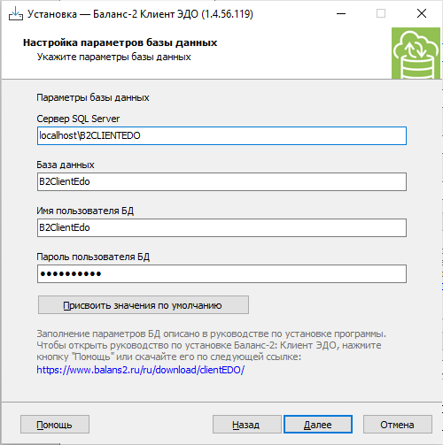
Рисунок 4 – Настройка параметров базы данных
Кнопка «Присвоить параметры по умолчанию» заполняет поля «База данных», «Имя пользователя» и «Пароль пользователя» значениями. Пароль будет иметь значение: Bt8F9urBh6.

ВНИМАНИЕ. Если на шаге «Выбор способа создания объектов базы данных» был выбран вариант «Создать БД и пользователя во время установки программы», то в процессе установки появится окно с предложением ввести данные пользователя с административными полномочиями в SQL Server, от имени которого будут созданы имя входа, база данных, пользователь базы данных Баланс-2: Архив ЭДО, а также назначены права этому пользователю. (см. Рисунок 5).

При этом есть возможность указать тип проверки подлинности:
- Проверка подлинности Windows (действия будут выполнены под учетной записью текущего пользователя Windows, у которой должны быть административные полномочия в SQL Server).
- Проверка подлинности SQL Server (в этом случае потребуется указать имя пользователя и пароль существующего пользователя в SQL Server). Например, в качестве имени пользователя указать sa, а в качестве пароля – пароль пользователя sa. (Рекомендуется использовать этот вариант, как более надежный).
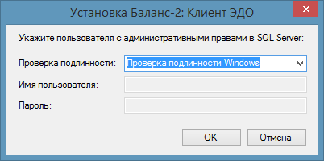
Рисунок 5 – Ввод данных пользователя с административными полномочиями
Нажмите кнопку «Далее» и следуйте указаниям мастера установки.

Обновление Баланс-2: Архив ЭДО
Для обновления однопользовательского варианта установки программы «Баланс-2: Архив ЭДО» запустите дистрибутив программы – Setup_x64_B2SafeEdo_X.X.X.X.exe.
На шаге мастера установки с названием «Выбор типа установки» ранее выбранный тип установки будет дополнительно помечен надписью «этот тип был выбран при предыдущей установке программы». На этом шаге требуется нажать на кнопку «Далее», не меняя тип установки программы (см. Рисунок 6).
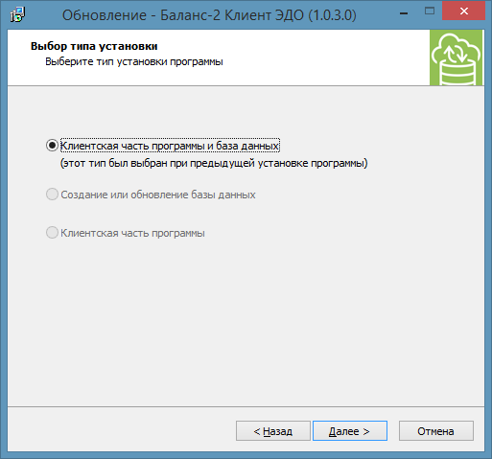
Рисунок 6 – Выбор типа установки программы

Многопользовательский (сетевой) вариант установки
Многопользовательский (сетевой) вариант установки предполагает, что с одной базой данных работают одновременно несколько пользователей. При этом, обычно, база данных размещена на выделенном сервере СУБД.

Первоначальная установка сетевой версии Баланс-2: Архив ЭДО
В многопользовательском варианте возможно два сценария создания базы данных при первоначальной установке:
- База данных создается одновременно с установкой клиентской части программы на первом рабочем месте пользователя.
- База данных создается с компьютера, на котором не будет устанавливаться клиентская часть программы (например, компьютер системного администратора).
Перед установкой Баланс-2: Архив ЭДО необходимо убедиться, что экземпляр СУБД Microsoft SQL Server создан и запущен на выделенном компьютере. Сделать это можно, открыв список служб Windows (Панель управления – Система и безопасность – Администрирование – Службы) и найдя в списке выполняющуюся службу с именем вида «SQL Server (<Имя экземпляра>)», где <Имя экземпляра> может быть разным (например, «B2CLIENTEDO»). Также данный экземпляр SQL Server должен быть доступен для соединения по сети.

Создание базы данных «Баланс-2: Архив ЭДО»
Запустите дистрибутив Баланс-2: Архив ЭДО (Setup_x64_B2SafeEdo_X.X.X.X.exe). Выберите папку, в которой будут размещены файлы Баланс-2: Архив ЭДО.
На следующем шаге мастера установки с названием «Выбор типа установки» (см. Рисунок 7) выберите один из пунктов:
- Клиентская часть программы и база данных. На выделенном сервере СУБД будет создана база данных, на локальном компьютере будет установлена клиентская часть программы и настроено подключение к базе данных.
- Создание или обновление базы данных. На выделенном сервере СУБД будет создана база данных. Клиентская часть программы при этом не устанавливается. Подходит для случая, когда компьютер, на котором запущена программа установки, используется только для создания и обновления базы данных.
В дальнейшем обновление базы данных можно производить с этого компьютера.
Рисунок 7 – Выбор типа установки
Для продолжения нажмите «Далее».
Вы перейдете к шагу мастера установки «Выбор способа создания объектов базы данных» (см. Рисунок 8).
Рисунок 8 – Выбор способа создания объектов базы данных
На этом шаге мастера установки в радиогруппе необходимо выбрать способ создания объектов БД.
Доступны 2 варианта:
  - «Создать БД и пользователя во время установки программы» – имя входа, база данных, пользователь и объекты базы данных будут созданы программой установки в соответствии с введенными значениями.
  - «Создать объекты в существующей пустой БД» – если данный пункт выбран, то программа установки предполагает, что в экземпляре SQL Server заранее были созданы имя входа, пустая база данных и пользователь. Эти данные нужно указать в полях «База данных», «Имя пользователя БД», «Пароль пользователя БД» программы установки.
Для продолжения нажмите «Далее».
На шаге мастера установки «Настройка параметров базы данных» (см. Рисунок 9) необходимо указать следующие параметры:

- Сервер SQL Server – полное имя существующего экземпляра СУБД «SQL Server». Например, DT00865\B2CLIENTEDO, где «DT00865» – имя компьютера, на котором установлена СУБД SQL Server, а «B2CLIENTEDO» - название экземпляра SQL Server на этом компьютере.
- База данных – название базы данных для программы «Баланс-2: Архив ЭДО». Это название нужно придумать, если база данных еще не существует и будет создаваться в процессе установки (например, B2ClientEdo), или указать название ранее созданной вручную пустой базы данных.
Рекомендации по выбору имени базы данных приведены в разделе 5.5 настоящего руководства.
- Имя пользователя БД – имя входа (login), от имени которого программа «Баланс-2: Архив ЭДО» будет соединяться с базой данных. Это имя нужно придумать, если имя входа еще не существует и будет создаваться в процессе установки (например, B2ClientEdo), или указать название ранее созданного вручную имени входа.
Рекомендации по выбору имени пользователя приведены в разделе 5.6 настоящего руководства.
- Пароль пользователя БД – пароль для доступа к БД Баланс-2: Архив ЭДО. Этот пароль нужно придумать (например, Bt8F9urBh6), если имя входа (login) еще не существует и будет создаваться в процессе установки, или указать пароль, введенный ранее при создании вручную имени входа (login).
Рекомендации по выбору пароля пользователя приведены в разделе 5.6 настоящего руководства.
Рисунок 9 – Настройка параметров базы данных
Кнопка «Присвоить параметры по умолчанию» заполняет поля «База данных», «Имя пользователя» и «Пароль пользователя» значениями. Пароль будет иметь значение: Bt8F9urBh6.

ВНИМАНИЕ. Если на шаге «Выбор способа создания объектов базы данных» был выбран вариант «Создать БД и пользователя во время установки программы», то в процессе установки появится окно с предложением ввести данные пользователя с административными полномочиями в SQL Server, от имени которого будут созданы имя входа, база данных, пользователь базы данных Баланс-2: Архив ЭДО, а также назначены права этому пользователю. (см. Рисунок 10).
При этом есть возможность указать тип проверки подлинности:
- Проверка подлинности Windows (действия будут выполнены под учетной записью текущего пользователя Windows, у которой должны быть административные полномочия в SQL Server).
- Проверка подлинности SQL Server (в этом случае потребуется указать имя пользователя и пароль существующего пользователя в SQL Server). Например, в качестве имени пользователя указать sa, а в качестве пароля – пароль пользователя sa. (Рекомендуется использовать этот вариант, как более надежный).

Рисунок 10 – Ввод данных пользователя с административными полномочиями
Нажмите кнопку «Далее» и следуйте указаниям мастера установки.

Установка Баланс-2: Архив ЭДО на рабочих местах пользователей
Запустите дистрибутив Баланс-2: Архив ЭДО (Setup_x64_B2SafeEdo_X.X.X.X.exe) на компьютере, на котором должно размещаться рабочее место пользователя. Выберите папку, в которой будут размещены файлы Баланс-2: Архив ЭДО.
На шаге мастера установки с названием «Выбор типа установки» необходимо выбрать пункт «Клиентская часть программы» и нажмите кнопку «Далее». (см. Рисунок 11).
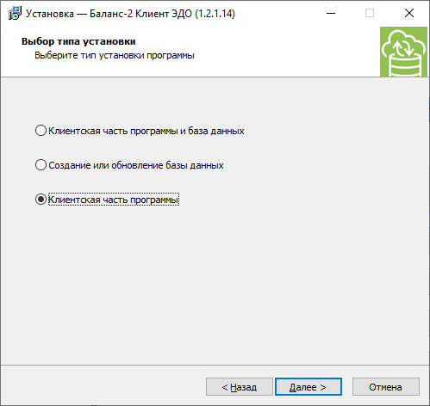
Рисунок 11 – Выбор типа установки
Вы перейдете к шагу мастера установки «Настройка параметров базы данных» (см. Рисунок 12).
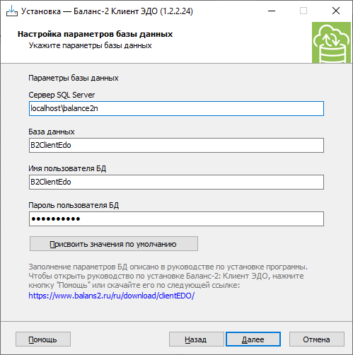
Рисунок 12 – Настройка параметров базы данных
На этом шаге вы должны указать параметры соединения с ранее созданной базой данных, к которой будет подключаться клиентская часть программы «Баланс-2: Архив ЭДО»:
- Сервер SQL Server – полное имя существующего экземпляра СУБД «SQL Server», на котором ранее была создана база данных Баланс-2: Архив ЭДО. Например, DT00865\ B2CLIENTEDO, где «DT00865» – имя компьютера, на котором установлена СУБД SQL Server, а «B2CLIENTEDO» - название экземпляра SQL Server на этом компьютере.
- База данных – название ранее созданной базы данных для программы «Баланс-2: Архив ЭДО».
- Имя пользователя БД – ранее созданное имя входа (login), от имени которого программа «Баланс-2: Архив ЭДО» будет соединяться с базой данных (например, B2ClientEdo).
- Пароль пользователя БД – существующий пароль ранее созданного имени входа (login) для доступа к БД Баланс-2: Архив ЭДО.
Затем нажмите кнопку «Далее» и следуйте инструкциям мастера установки программы.

Обновление сетевой версии Баланс-2: Архив ЭДО
Перед обновлением сетевой версии необходимо, чтобы все пользователи закрыли программу «Баланс-2: Архив ЭДО» на своих рабочих местах.

Обновление базы данных «Баланс-2: Архив ЭДО»
Запустите дистрибутив Баланс-2: Архив ЭДО (Setup_x64_B2SafeEdo_X.X.X.X.exe) на компьютере, с которого производилась первоначальная установка базы данных программы «Баланс-2: Архив ЭДО».
На шаге мастера установки с названием «Выбор типа установки» ранее выбранный тип установки будет дополнительно помечен надписью «этот тип был выбран при предыдущей установке программы». На этом шаге требуется нажать на кнопку «Далее», не меняя тип установки программы (см. Рисунок 13).
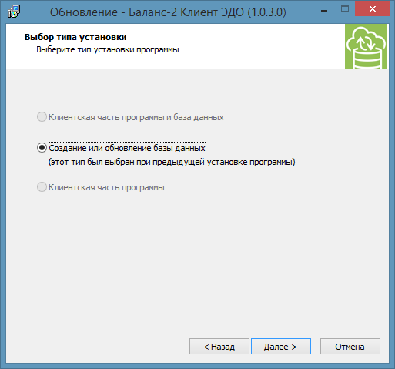
Рисунок 13 – Выбор типа установки
Далее следуйте указаниям мастера установки.

Обновление рабочих мест пользователей
Обновление рабочих мест с программой может осуществляться следующими 3-мя способами, чему соответствуют опции на вкладке «Обновление» в «Настройках» программы.
- Путем запуска администратором или пользователем дистрибутива обновленной версии программы «Баланс-2: Архив ЭДО» Setup_x64_B2SafeEdo_X.X.X.X.exe на рабочем месте пользователя;
- Путем автоматизированного запуска при старте программы на рабочем месте дистрибутива обновленной версии программы предварительно размещенной администратором программы в папке в локальной сети. Размещение дистрибутива обновленной версии программы в такой папке администратор производит после произведенного им обновления базы данных программы. Рекомендуется при многопользовательском режиме работы с программой.
- Путем автоматизированного поиска обновленной версии дистрибутива программы на сайте производителя, его скачивания и запуска, выполняемых при старте программы пользователем на рабочем месте. Рекомендуется при однопользовательском режиме работы.
Для использования соответствующего режима обновления программы выберите в Настройках соответствующую опцию на закладке «Обновление».
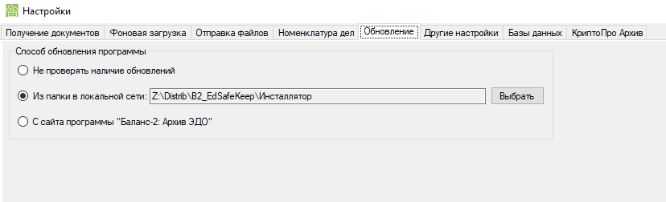
Рисунок 14 - Выбор источника автоматической установки
. При выполнении обновления программы на шаге мастера обновления с названием «Выбор типа установки» ранее выбранный тип установки будет дополнительно помечен надписью «этот тип был выбран при предыдущей установке программы». На этом шаге требуется нажать на кнопку «Далее», не меняя тип установки программы.
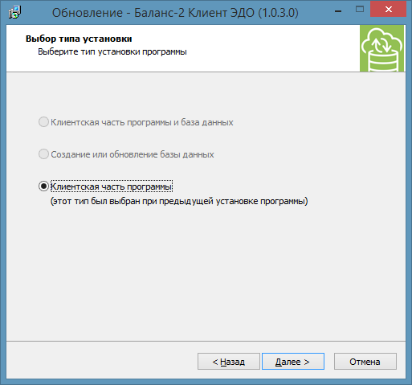
Рисунок 15 - Выбор типа установки

Включение и настройка параметра FILESTREAM в Microsoft SQL Server
- В меню Пуск последовательно укажите пункты Все программы,
SQL Server, Средства настройки и выберите пункт Диспетчер конфигурации SQL Server.
- В списке служб щелкните правой кнопкой мыши Службы SQL Server
и выберите команду Открыть.
- В оснастке Диспетчер конфигурации SQL Server найдите экземпляр
SQL Server, в котором нужно включить FILESTREAM.
- Щелкните правой кнопкой мыши экземпляр и выберите пункт Свойства.
- В диалоговом окне Свойства SQL Server перейдите на вкладку FILESTREAM.
- Установите флажок «Разрешить FILESTREAM при доступе через
Transact-SQL».
- Нажмите кнопку Применить.
- Установите соединение с экземпляром SQL Server в среде SQL Server Management Studio или в утилите командной строки SQLCMD.
- Выполните следующий код:
EXEC sp_configure filestream_access_level, 1
go
RECONFIGURE
go
- Перезапустите службу SQL Server.

Настройка файловой группы и файла FILESTREAM при ручном создании базы данных
В случае если пользователь использует собственный экземпляр СУБД Microsoft SQL Server и база данных создается вручную до установки программы «Баланс-2: Архив ЭДО», важно убедиться, что кроме файла данных и файла журнала, созданы файловая группа FILESTREAM и включенный в нее файл FILESTREAM.
Ниже описано как это сделать с помощью программы Microsoft SQL Server Management Studio.
- В окне «Обозреватель объектов» раскройте узел «Базы данных» и нажмите правой кнопкой мыши на созданной базе данных.
- В контекстном меню выберите пункт «Свойства».
- Слева выберите пункт «Файловые группы».
- В нижней половине окна нажмите кнопку «Добавить файловую группу». Введите имя группы, а также сделайте ее группой «По умолчанию» с помощью флажка. (см. Рисунок 15).
- Слева выберите пункт «Файлы».
- Нажмите кнопку «Добавить». Введите имя файла, тип выберите «Данные FILESTREAM», в качестве имени файловой группы выберите имя созданной ранее файловой группы FILESTREAM (см. Рисунок 16).
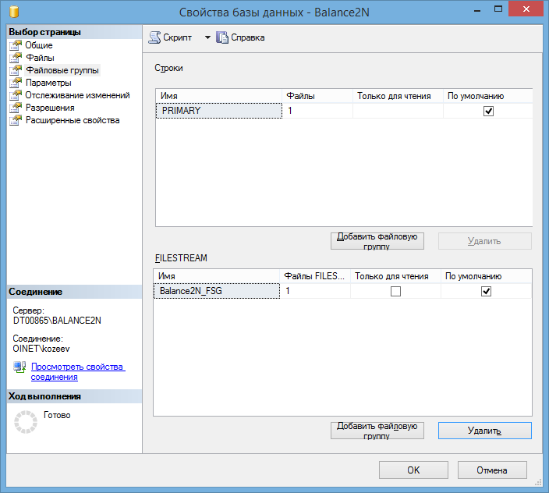
Рисунок 15 – Добавление файловой группы FILESTREAM
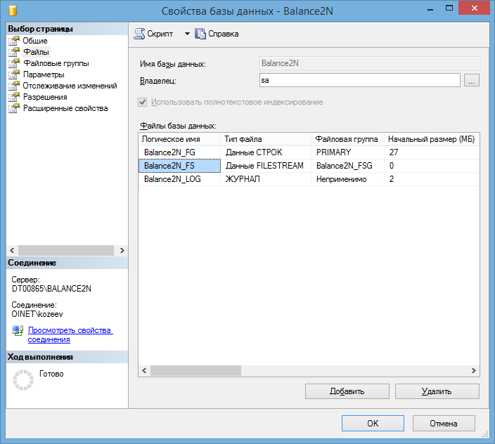
Рисунок 16 – Добавление файла FILESTREAM

Рекомендации по выбору имени базы данных SQL Server
Рекомендуется в качестве имени базы данных использовать идентификатор, удовлетворяющий следующим требованиям:
- Длина не более 100 символов.
- Содержит только латинские буквы, цифры и символ подчеркивания.
- Начинается с буквы.
Примеры рекомендованных названий базы данных:
- B2ClientEdo
- B2_ClientEdo
- B2_Client_Edo

Рекомендации по выбору имени пользователя (имени входа)
и пароля SQL Server
Рекомендуется в качестве имени пользователя (имени входа) базы данных использовать идентификатор, удовлетворяющий следующим требованиям:
- Длина не более 100 символов.
- Содержит только латинские буквы, цифры и символ подчеркивания.
- Начинается с буквы.
Примеры рекомендованных названий базы данных:
- B2EdoUserName
- B2_EdoUserName
- B2_Edo_User_Name

В паролях учитывается регистр символов. Пароли всегда должны содержать не менее восьми символов и не могут содержать более 128 символов. Пароли могут содержать символы a-z, A-Z, 0-9 и большинство неалфавитных символов. Пароли не могут содержать одиночные кавычки или имя пользователя.
Если политика Windows требует надежных паролей, то пароль должен обладать по крайней мере тремя из следующих четырех качеств:
- Наличие символов верхнего регистра (A-Z).
- Наличие строчных символов (a-z).
- Числа (0-9).
- Один из неалфавитных символов, например, пробел, _, @, *, ^, %! #, $ или &.

Проблемы и решения

Проблемы соединения с СУБД SQL Server
Если во время установки программы «Баланс-2: Архив ЭДО» или при её запуске возникли проблемы с соединением с СУБД Microsoft SQL Server, то для решения проблемы нужно предпринять следующие шаги:

Убедитесь, что служба Windows экземпляра SQL Server запущена.
Для этого откройте список служб Windows (Панель управления – Система и безопасность – Администрирование – Службы). Найдите в списке службу с названием вида «SQL Server (<имя экземпляра>)» и убедитесь, что она находится в состоянии «Выполняется». При необходимости запустите её, нажав правой кнопкой мыши и выбрав «Запустить».

Проверьте правильность указания полного имени экземпляра SQL Server
Если при установке SQL Server для него явно не задавалось имя экземпляра, то в качестве имени следует указывать имя компьютера (или его IP-адрес), на котором установлен SQL Server.
Если для SQL Server имя экземпляра было явно задано, то полное имя экземпляра будет: <имя компьютера>\<имя экземпляра>. Например, DT0965\SQLEXPRESS.

Убедитесь, что включена поддержка протокола TCP/IP
Если SQL Server установлен на выделенном компьютере, то должна быть включена поддержка соединений по протоколу TCP/IP.
Это можно посмотреть в Диспетчере конфигурации SQL Server (Sql Server Configuration Manager).
Открыть диспетчер можно из меню "Пуск" или "Панель управления – Система и безопасность – Администрирование – Управление компьютером – Службы и приложения – Диспетчер конфигураций SQL Server".
За настройку подключений отвечает раздел: "Сетевая конфигурация SQL Server" - "Протоколы".
Требуется включить для нужного экземпляра SQL Server протокол TCP/IP и перезапустить службу экземпляра SQL Server.

Убедитесь, что SQL Server не блокируется брандмауэром
В брандмауэре Windows откройте порт 1433 (для TCP/IP).
Для именованных экземпляров дополнительно откройте UDP порт 1434 (для SQL Server Browser.

Проверьте параметры обозревателя SQL Server
Служба "Обозреватель SQL Server" или "SQL Server Browser" должна быть запущена. Также следует убедиться, что в брандмауэре открыт порт UDP 1434.

